Отчёт по лабораторной работе №13
  - Дисциплина: Операционные системы
Мухина Ксения Николаевна
Содержание

1. Цель работы
Цель данной работы – изучить основы программирования в оболочке ОС UNIX/Linux. Научится писать более сложные командные файлы с использованием логических управляющих конструкций и циклов.

2. Задание
Этапы выполнения работы:
- работа со скриптами/командными файлами
  - скрипт анализа командной строки
  - скрипт сравнения числа с нулём
  - скрипт создания указанного числа файлов
  - скрипт создания архива файлов указанной директории
- ответы на контрольные вопросы

3. Выполнение лабораторной работы
Для начала напишем скрипт анализа командной строки в соответствии с заданием.
#!/bin/bash
# значения по умолчанию
input=""
output=""
pattern=""
ignore_case=0
show_numbers=0
# разбор аргументов
while getopts "i:o:p:Cn" opt; do
case $opt in
i) input="$OPTARG" ;;
o) output="$OPTARG" ;;
p) pattern="$OPTARG" ;;
C) ignore_case=1 ;;
n) show_numbers=1 ;;
*) echo "Неверный параметр"; exit 1 ;;
esac
done
# проверка
if [ -z "$input" ] || [ -z "$pattern" ]; then
echo "Нужно указать входной файл и шаблон"
exit 1
fi
# формируем параметры grep
flags=""
[ $ignore_case -eq 1 ] && flags="$flags -i"
[ $show_numbers -eq 1 ] && flags="$flags -n"
# выполнение
if [ -z "$output" ]; then
grep $flags "$pattern" "$input"
else
grep $flags "$pattern" "$input" > "$output"
fi
Продемонстрируем работу скрипта.
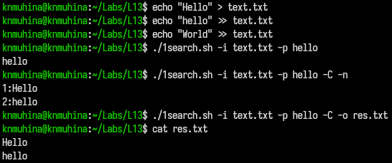
Демонстрация скрипта.
Перейдём к скрипту сравнения числа с нулём.
Программа на C:
#include <stdio.h>
#include <stdlib.h>
int main() {
int x;
scanf("%d", &x);
if (x > 0) exit(1);
else if (x < 0) exit(2);
else exit(0);
}
Скрипт вызова программы:
#!/bin/bash
./prog
res=$?
if [ $res -eq 1 ]; then
echo "Число больше нуля"
elif [ $res -eq 2 ]; then
echo "Число меньше нуля"
else
echo "Число равно нулю"
fi
Продемонстрируем работу скрипта.
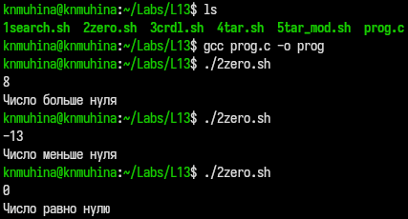
Демонстрация скрипта.
Далее - скрипт создания последовательных файлов от 1 до N.
#!/bin/bash
case $1 in
create)
N=$2
for ((i=1; i<=N; i++))
do
touch "$i.tmp"
done
;;
delete)
rm -f *.tmp
;;
*)
echo "Использование:"
echo "$0 create N"
echo "$0 delete"
;;
esac
Продемонстрируем работу скрипта.
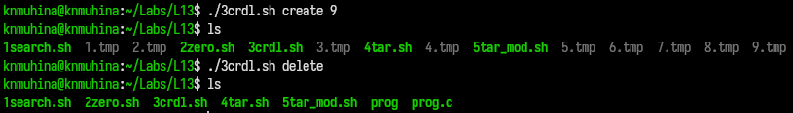
Демонстрация скрипта.
Далее - создание архива файлов заданной директории.
#!/bin/bash
dir=$1
archive="archive.tar"
tar -cvf $archive "$dir"
Продемонстрируем работу скрипта.
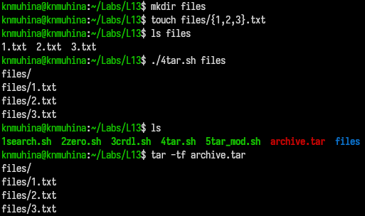
Демонстрация скрипта.
Модифицируем скрипт.
#!/bin/bash
dir=$1
archive="recent.tar"
find "$dir" -type f -mtime -7 | tar -cvf $archive -T -
Продемонстрируем работу скрипта.
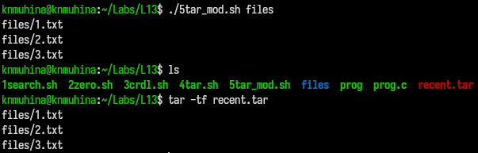
Демонстрация скрипта.

4. Выводы
В результате проделанной работы мы изучили основы программирования в оболочке ОС UNIX/Linux; научились писать более сложные командные файлы с использованием логических управляющих конструкций и циклов.

5. Контрольные вопросы
- Каково предназначение команды getopts?
getopts позволяет разбирать аргументы командной строки (ключи типа -i, -o) внутри shell-скрипта.
- Какое отношение метасимволы имеют к генерации имён файлов?
Метасимволы (*, ?, [ ]) используются для подстановки имён файлов.
Пример: *.txt — все .txt файлы.
- Какие операторы управления действиями вы знаете?
- if, then, else
- case
- for
- while
- until
- Какие операторы используются для прерывания цикла?
- break — полностью выйти из цикла.
- continue — перейти к следующей итерации.
- Для чего нужны команды false и true?
Команды используются в условиях и циклах:
- true — всегда возвращает 0 (успех).
- false — всегда возвращает 1 (ошибка).
- Что означает строка if test -f man$s/$i.$s, встреченная в командном файле?
Строка проверяет, существует ли файл man/., где $s и $i — переменные.
- Объясните различия между конструкциями while и until.
Конструкция работает:
- while — пока условие истинно
- until — пока условие ложно
Пример:
- while [ $x -lt 5 ] — пока x < 5
- until [ $x -eq 5 ] — пока x ≠ 5

Список литературы
- Лабораторная работа №13, ТУИС РУДН

